Projectplan Hoogste vlaggenmast stadsidee 2023

Inhoud
Algemene gegevens 2
Naam Idee: 2
Korte omschrijving 2
Foto of plaatje 2
Projectgroep 3
Contactpersoon 3
Locatie van het idee 3
Financiën 4
Planning en communicatie 5
Hoogste van Nederland 6
Offertes 6

Algemene gegevens

Naam Idee:
Hoogste vlaggenmast van Nederland (40 meter)

Korte omschrijving
De gemeente Harderwijk is de mooiste gemeente van Nederland. Onze binnenstad is prachtig en we hebben veel om trots op te zijn. Dat trekt onze inwoners naar de binnenstad, maar ook toeristen weten onze stad goed te vinden. We hebben een mooie blauw-gele vlag waar we trots op mogen zijn. Maar wat mij betreft kunnen we daar nog iets trotser op zijn. Daarom mag deze vlag van mij aan elk gebouw in Harderwijk wapperen en goed en duidelijk zichtbaar zijn. Deze vlag symboliseert de Harderwijkse identiteit en ook onze gezamenlijke geschiedenis.
Het toppunt van de zichtbaarheid is een vlag die uitsteekt hoog boven Harderwijk zodat iedereen die kan zien, zowel vanuit de stad als van ver daar buiten. Als een baken en thuisgevoel. Een mooi symbool om onze stad nog mooier en zichtbaarder te maken.
Daarom stel ik voor om de hoogste vlaggenmast van Nederland in Harderwijk te plaatsen zodat onze lokale twee-kleur het hele jaar door kan wapperen, op een hoogte van 40 meter.

Foto of plaatje
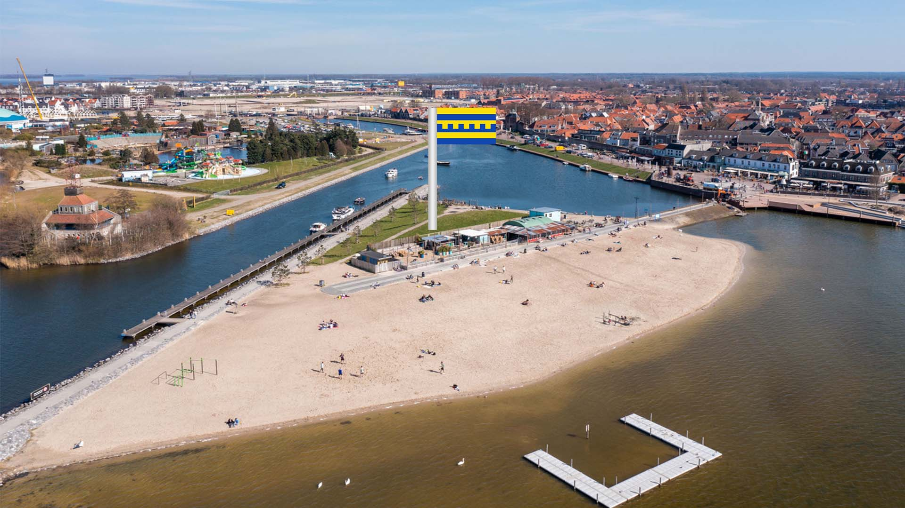

Projectgroep
NAAM | ADRES | TELEFOONNUMMER | E-MAIL ADRES
nvt

Contactpersoon

Marvin Hop Achterste Wei 49 marvinhop@hotmail.com

Locatie van het idee

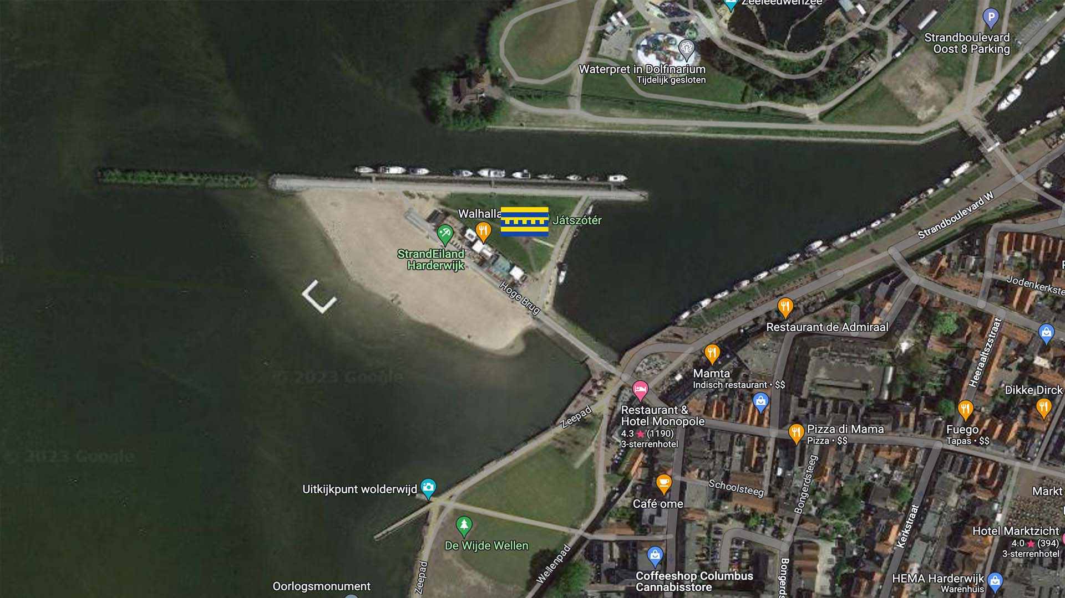

Financiën

De hoogte van de benodigde subsidie
€ 45.000,-
Begroting van de totale kosten

Deelproject | Beschrijving | Begroting
Bestellen en bouwen | Zo’n vlaggenmast moet op maat gemaakt worden en gegoten. Hier zitten de grootste kosten in. | € 30.000,--
Bodemonderzoek | De grond moet geschikt gemaakt worden voor de bouw van de mast. | € 2.000,--
Bouw fundering vlaggenmast | De mast moet stevig in de grond worden geplaatst. | € 5.750,--
Grote Harderwijkse vlag | Ook moet er een grote Harderwijkse vlag worden gekocht. | € 500,--
Onvoorzien | Voor onvoorziene kosten en overschrijdingen op onderdelen nemen we een stelpost op van 15% | € 6.750,--
 | Totale begroting voor de realisatie van de verkeerstuin. | €45000,--

Planning en communicatie

Qua planning is het nu nog lastig in te schatten hoe de ontwikkelingen gaan lopen. Ik heb met het opvragen van offertjes nog niet meteen inzicht gekregen in het tijdspad van de bouw van de vlaggenmast. Daarom een zeer ruime schatting.
Juni / juli: uitvraag nieuwe offertes
Augustus / september: bestelling plaatsen
Januari / februari 2024: mast en vlag klaar
Maart / april: plaatsen
Mei: feestelijke opening

Hoogste van Nederland
De hoogste vlaggenmast van Nederland is op dit gevestigd op het New Babylon-gebouw in Den Haag. Deze is 16 meter hoog en heeft een vlag van 6 bij 9 meter eraan. Omdat het op een gebouw staat, is de tophoogte 158 (bron).
Er zijn plannen in Breda om een vlaggenmast van 33 meter hoog te bouwen. Daarom moet de vlag sowieso hoger zijn dan dat (bron).

Offertes
Er zijn verschillende offertes opgevraagd. De eerste indruk is dat dit wel het hele bedrag van 45.000 euro gaat opslokken. Vanwege de complexiteit hebben de bedrijven langer nodig dan normaal om met op maat gemaakte offertes te komen. Deze zijn helaas pas na de deadline mogelijk om aan te leveren.
Er zijn offertes opgevraagd bij
- Bos Vlaggen
- Vlaggenunie
- Dokkumer Vlaggencentrale

